**CẮT GIAO DIỆN TỪ PSD**

**I. LÀM VIỆC VỚI PHOTOSHOP**

Link tải bản cài sẵn

<https://drive.google.com/file/d/0ByHXd2OzhedWUEIxTTN6Z01oU0U/view?pli=1>

Link hướng dẫn cài đặt Photoshop CS6 . Chi tiết xem ở link sau :

*http://sinhvienit.net/forum/adobe-photoshop-cs6-full-crack.208139.html*

Mở file ***home.psd*** với phần mềm photoshop

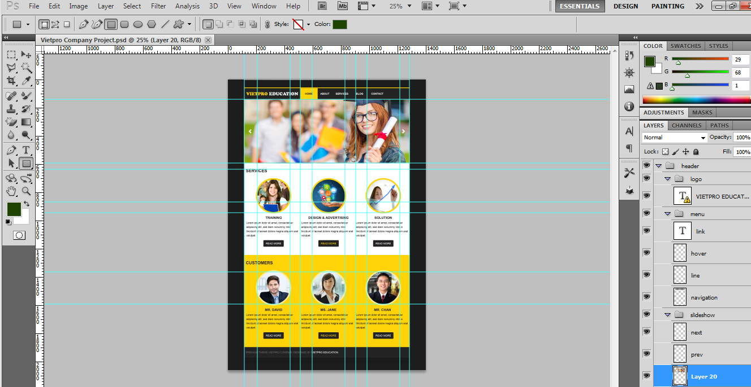

**II. MỘT SỐ CHÚ Ý**

1. Bật , tắt thước đo trong PTS. (View -> Rules hoặc phím tắt Ctr + R)

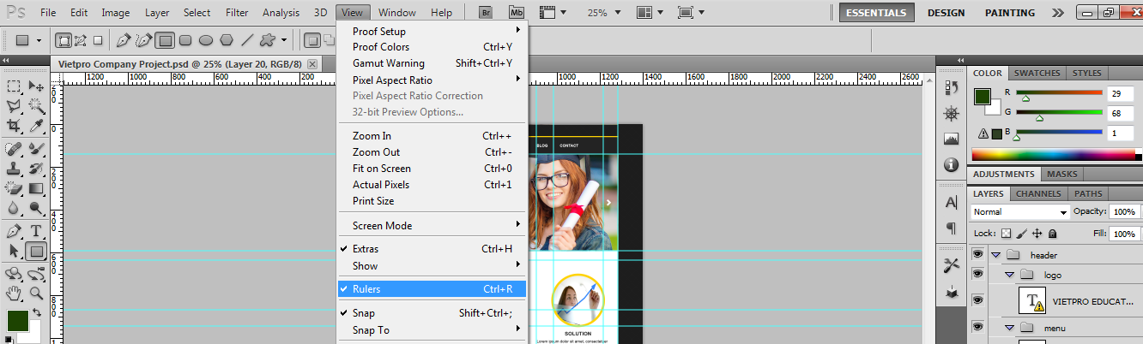

1. Đổi đơn vị *pixels* : Bạn bấm phải chuột tại thước đo chọn *Pixels*

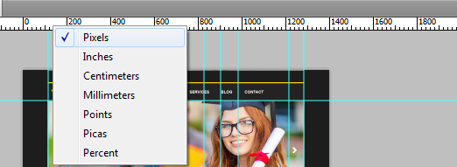

1. Muốn bật , tắt cửa sổ nào bạn chỉ cần click vào *Window*.

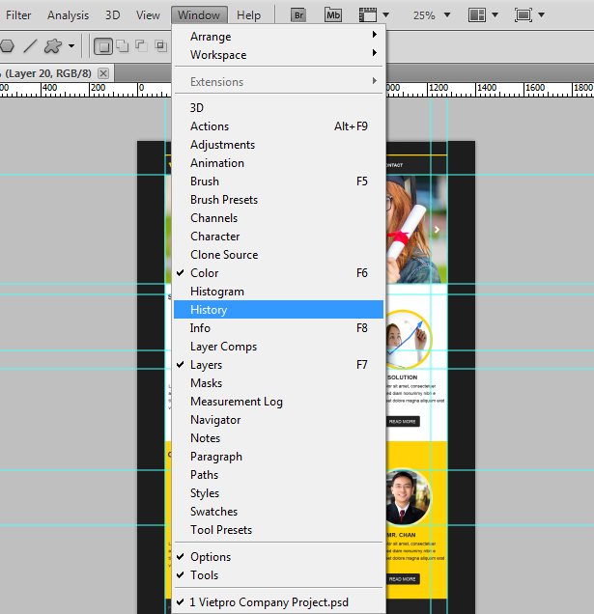

1. Các cửa sổ hay dùng

***History*** : quay lại các bước đã làm .

***Layer*** : Danh sách các layer của file PSD

***Info*** : Các thông tin về thước đo độ rộng, chiều cao

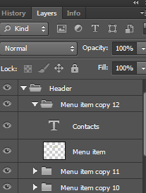

***Phóng to thu nhỏ (***hoặc bấm phím tắt Ctr +, Ctr -)

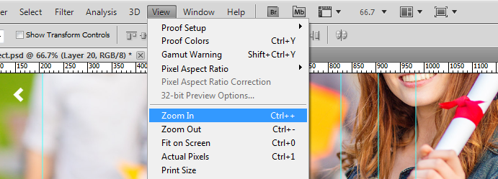

1. Đo kích thước các vật thể (Các kí tự đi kèm là phím tắt )

Để làm chức năng này ta cần sử dụng công cụ **Marquee tool (M)** và cửa sổ info

Sử dụng **Marquee tool (M)** để chọn một vùng nào đó để đo kich thước . Xem chi tiết thông tin ở cửa sổ **Info**

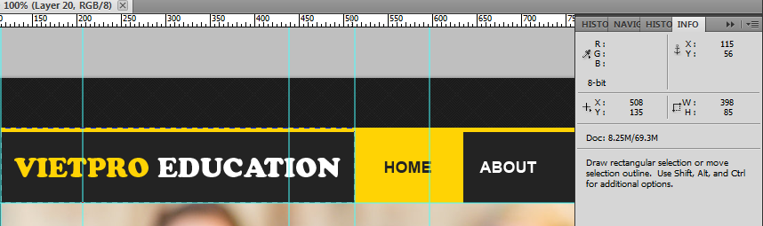

1. Lấy mã màu

Để làm chức năng này ta cần sử dụng công cụ **Eyedropper tool (I)**

Sử dụng **Eyedropper tool (I)** để **chỉ vào một điểm** mà có màu cần lấy .

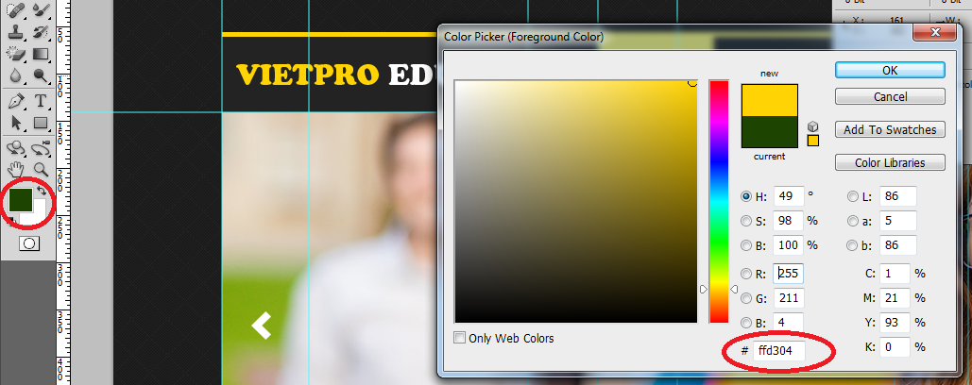

1. Lấy font chữ , cỡ chữ

Để làm chức năng này ta cần sử dụng công cụ **Horizontal type tool (T)**

Sử **Horizontal type tool (T)** để **bôi đen đoạn text**  cần lấy thông tin .

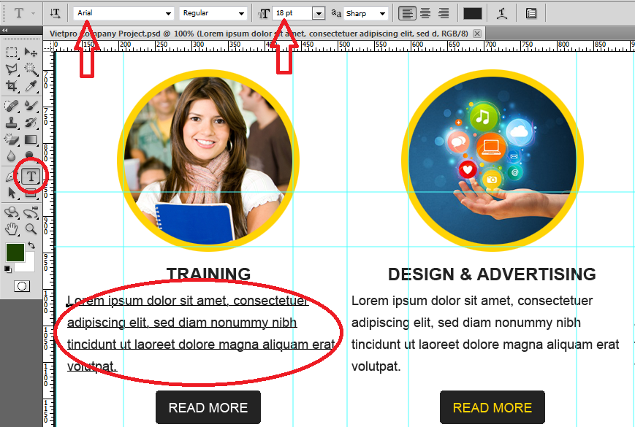

III. CẮT FILE ẢNH

**Bước 1 :** Giữ phím **ALT và chuột trái** vào hình muốn lấy . Ngay lập tức trên cửa sổ layer sẽ focus về layer đang chọn

**Lưu ý :**Một số phiên bản sẽ có thể là ALT + chuột phải , Ctrl + chuột trái , Ctrl + chuột phải .

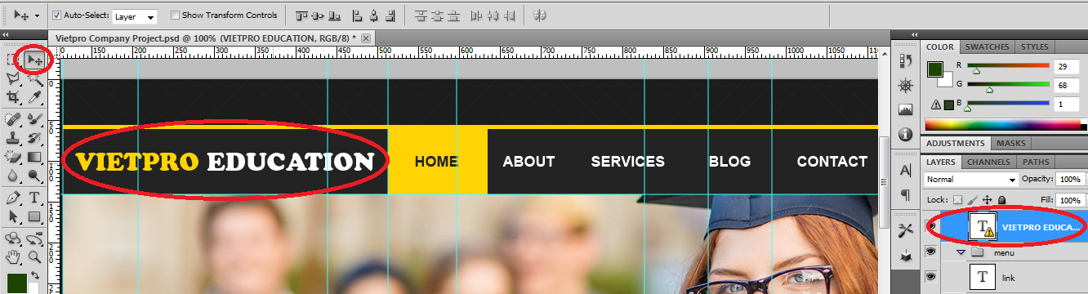

**Bước 2 :** Giữ phím **ALT và chuột trái** vào mắt của layer hình muốn lấy . Ta sẽ tách riêng được layer đó ra

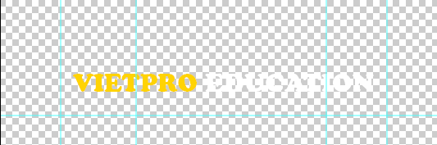

**Bước 3 :** Cắt ảnh

Có 2 cách :

**Cách 1 :** Vào **Image** chọn **trim** rồi nhấn **OK** (Chuyển Bước 4)

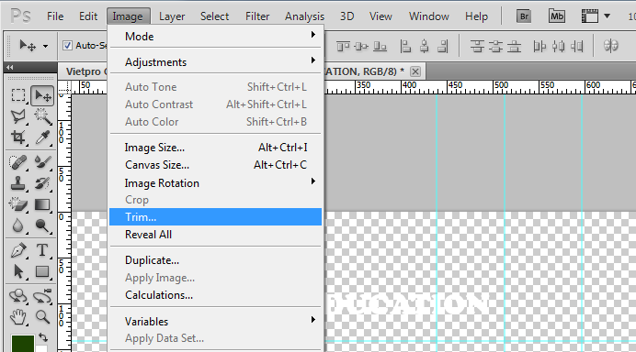

**Cách 2 :** Sử dụng công cụ **Drop tool (C)** lựa chọn chính xác vùng hình ảnh rồi ấn **enter** (Chuyển Bước 4)

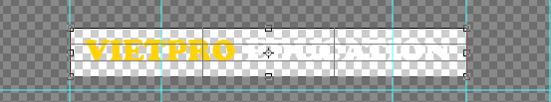

**Bước 4 :** Lưu ảnh .

Để lưu ảnh ta làm như sau :

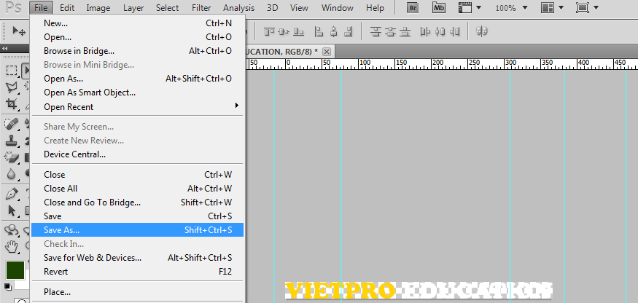

Xuất hiện màn hình sau :

Ở đây ta lưu ý : chọn đuôi mở rộng cho ảnh . Nếu lưu ảnh có background trong suốt chọn PNG-24 (Ảnh cắt ra thường là ảnh dùng để trang trí cho website , ảnh nặng ) , Nếu muốn lưu ảnh có background màu trắng thì chọn JPGE (Ảnh cắt ra thường là ảnh sản phẩm , đại diện bài viết …) Chọn xong ta bấm SAVE là hoàn thiện việc cắt ảnh .

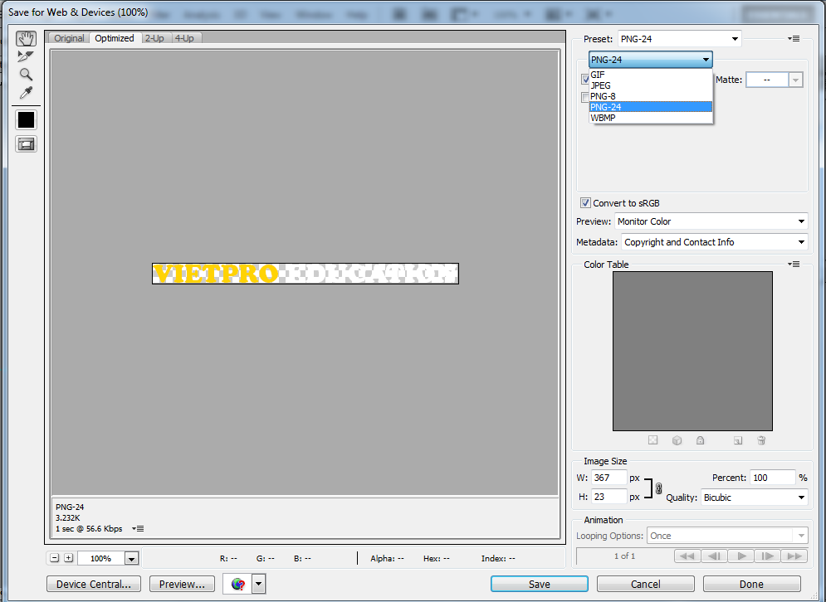

**IV. CÔNG CỤ LẬP TRÌNH DREMWEAR CC**

Link cài đặt , crack : <https://drive.google.com/file/d/0ByHXd2OzhedWeFNLbnlTeFNoMlk/view?pli=1>

Link download , hướng dẫn cài đặt **Dreamwear CC**. Chi tiết xem ở link sau :

*http://sinhvienit.net/forum/download-adobe-dreamweaver-cc-full-crack-phan-mem-thiet-ke-web-chuyen-nghiep.265000.html*

Khởi động **Dreamwear CC** lên ta được màn hình như sau :

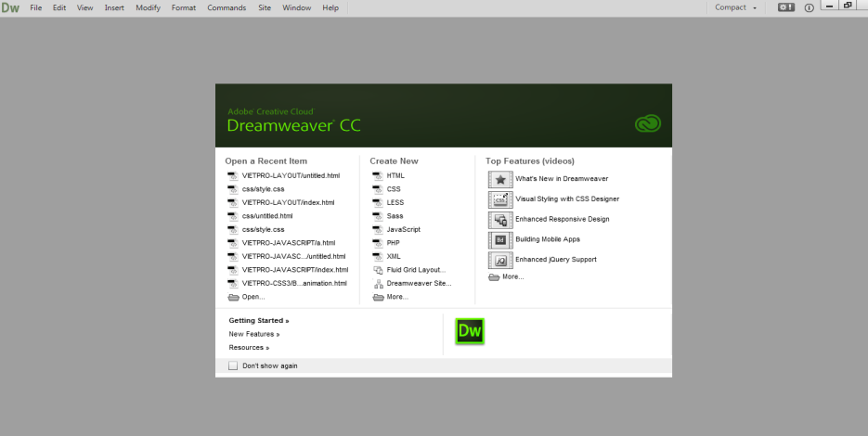

1. Tạo và quản lý một PROJECT

Bước 1 : Chọn **SITE** -> **NEW SITE**

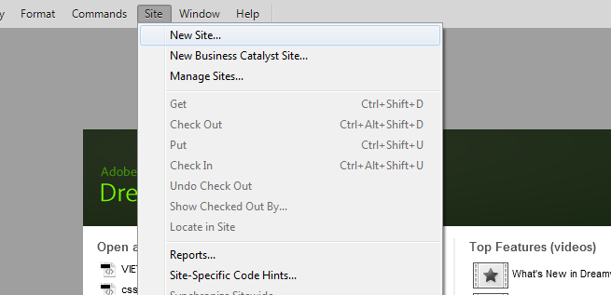

Bước 2 : Nhập tên **PROJECT** , đường dẫn đến thư mục chứa **PROJECT** , Click **SAVE** để lưu lại .

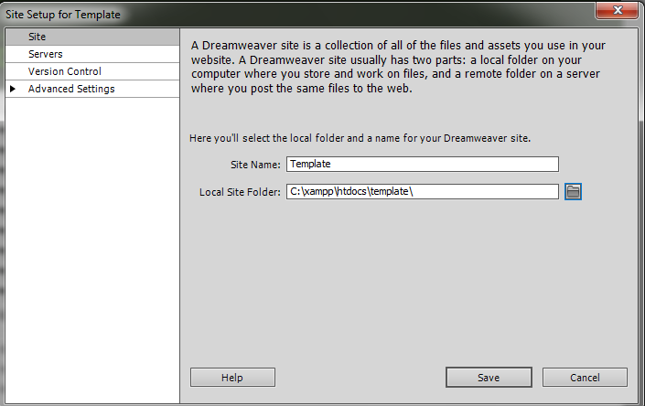

Bước 3 : Quản lý **PROJECT** với cửa sổ **FILE**

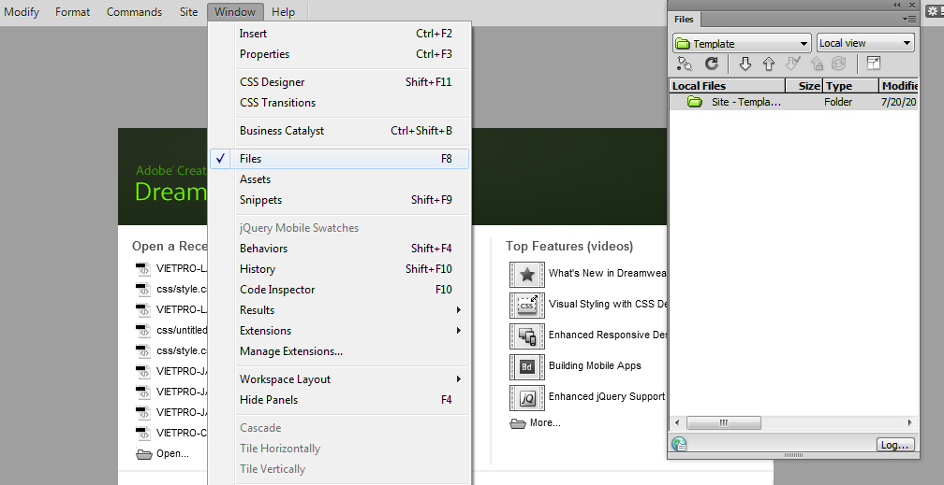

Chuột phải vào **PROJECT** để tạo file mới , thư mục mới , xoá file , xoá thư mục , sửa tên file , sửa tên thư mục .

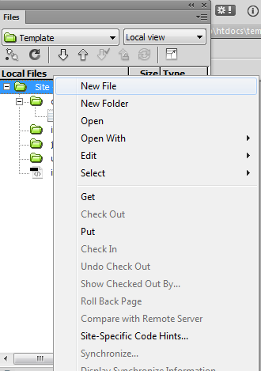

**Click đúp** vào **file** để mở **file** , hoặc **click đúp** vào **thư mục** để mở **thư mục** .

Kéo thả file **CSS** hoặc file **JS** để nhúng vào file **HTML**

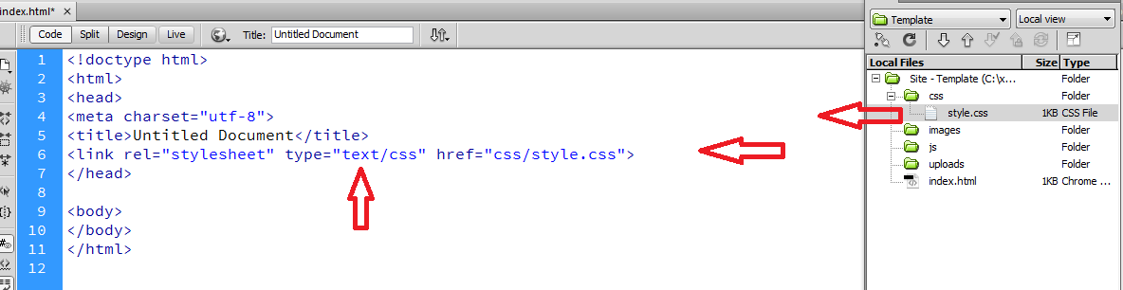

Sử dụng cửa sổ **INSERT** để insert vào file HTML các phần tử : table , form , link , image , …

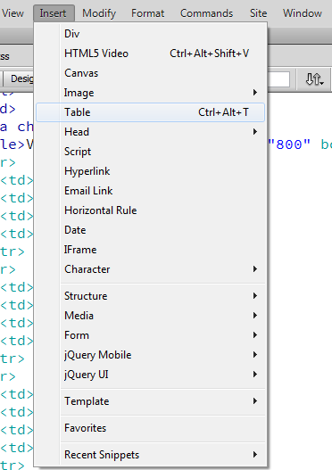

III. CÁC ADD-ON CHO FIREFOX

[Firefox](http://www.jamviet.com/tag/firefox) tuyệt vời hơn các trình duyệt khác ở những điểm như [bảo mật](http://www.jamviet.com/cong-nghe/bao-mat-cong-nghe), load khá nhanh và không chiếm dụng nhiều CPU như Chrome của [Google](http://www.jamviet.com/tag/google), ngoài ra Firefox còn có kho Add-on khổng lồ giúp các bạn có thể mở rộng được chức năng cho Firefox, bất cứ thứ gì bạn thích, và hơn thế nữa, firefox còn là trình duyệt phổ biến của dân [lập trình](http://www.jamviet.com/cong-nghe/laptrinh) vì nó có đầy đủ các công cụ để các bạn có thể phát triển một website.

## #1, Firebug

Một trong những add on mà không thể không nhắc tới đầu tiên của firefox dành cho lập trình viên web .

Để cài đặt các bạn có thể bấm vào đây: <https://addons.mozilla.org/en-US/firefox/addon/firebug/?src=search>

Để kích hoạt nó, các bạn chỉ cần đang xem website nào đó, bấm F12 là hiện lên bảng chỉnh sửa.

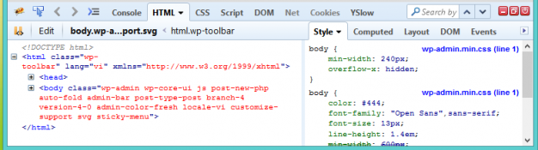

Firebug có đầy đủ chức năng cho lập trình viên

Chỉnh CSS, HTML và test hiển thị ngay trên trình duyệt luôn, ngoài ra các bạn còn có thể cài thêm rất nhiều các Add On hỗ trợ nữa cho firebug.

## #2, ColorZilla

Nhằm kiểm tra mã màu hoặc lấy mã màu của thẻ nào đó trong website . ColorZilla có thể lấy mã màu của bất kì chỗ nào trên trình duyệt, các bạn chỉ cần click và trỏ vào đâu đó, mã màu dạng Hexa sẽ được copy vào Clipboard để bạn sử dụng trong tinh chỉnh CSS.

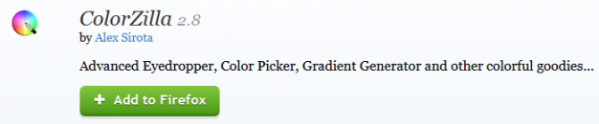

ColorZilla

Click vào đây để download: <https://addons.mozilla.org/en-US/firefox/addon/colorzilla/?src=search>

## #3, MeasureIt

Nếu muốn đo khoảng cách thực trên các thẻ để chia chúng được chuẩn xác hơn, hoặc để tinh chỉnh CSS cho hợp lý, chắc chắn ta không thể thiếu được add on Measure IT này được.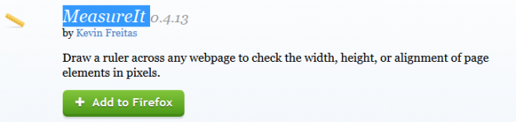

MeasureIt

Download tại đây: <https://addons.mozilla.org/en-US/firefox/addon/measureit/?src=search>

## #4, Awesome Screenshot Plus

Bạn muốn chụp ảnh màn hình một chức năng nào đó . Awesome Screenshot Plus là một trong các plugin phải cài .

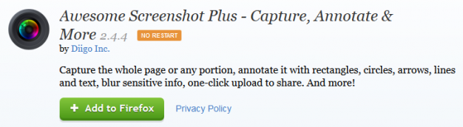

Awesome Screenshot Plus

Các bạn có thể chỉnh ảnh như sau:

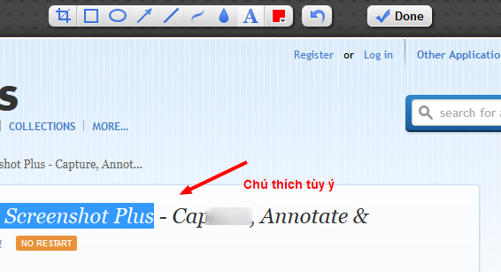

Thật tuyệt phải không nào, download tại đây: <https://addons.mozilla.org/en-US/firefox/addon/awesome-screenshot-capture-/?src=ss>

## #5, Font Finder

Font Finder này bạn có thể tìm ra phông chữ nào đang được sử dụng ở trang web bất kỳ. Đơn giản là thêm tiện ích này vào Firefox, đánh dấu văn bản mà bạn muốn biết phông chữ, và kích phải vào “Font Finder”. 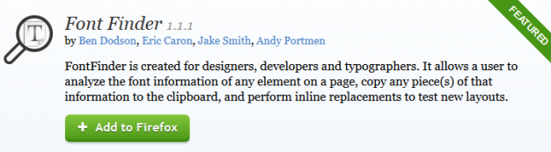

Các bạn có thể download tại đây: <https://addons.mozilla.org/en-US/firefox/addon/font-finder/?src=search>